2017 жылы 13-15 қараша аралығында Үлгі ауылында Қазақ ССР-ның қазақ күресі чемпионы Кайролла Калиакпарованың 100 жылдығына орай қазақ күресінен облыстық ашық турнир өткізіліп Невский орта мектебінен бірнеше оқушы қатысты.

9 «а» сынып оқушысы Серікбол Марат 3 орын иеленді. Жаттықтырушы мұғалім дене шынықтыру пәнінің мұғалімі Ермаганбетов Наби Берікұлы өз ісінің нәтижесін көрсетуде.

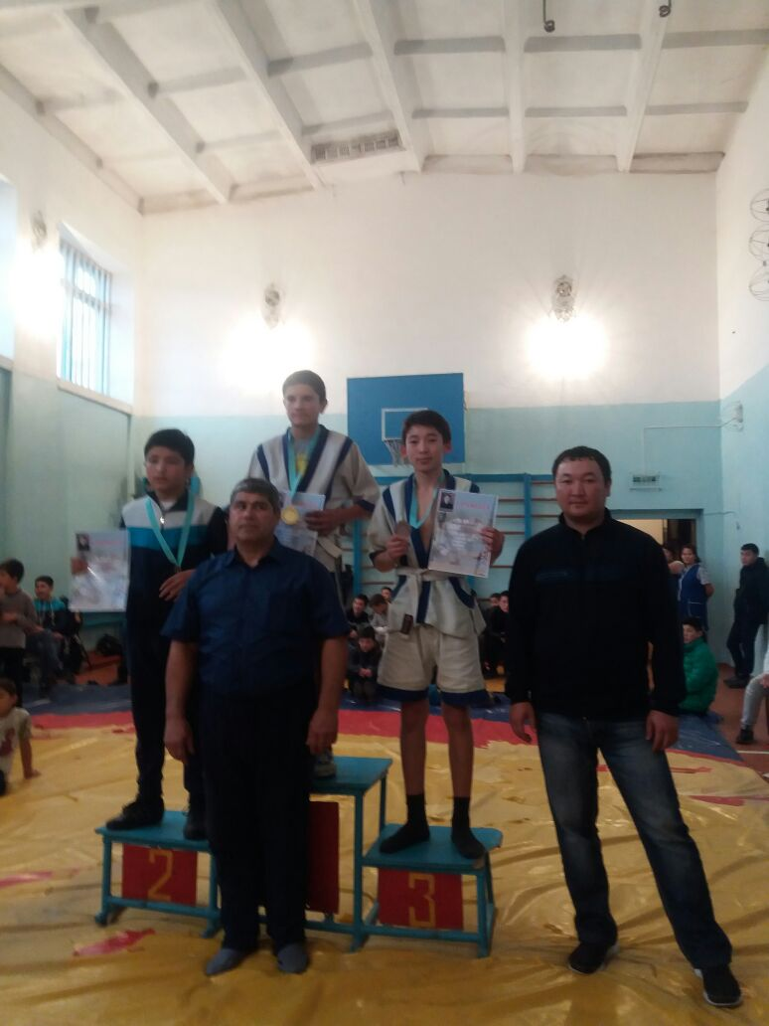

ОІО Женисхан А.

